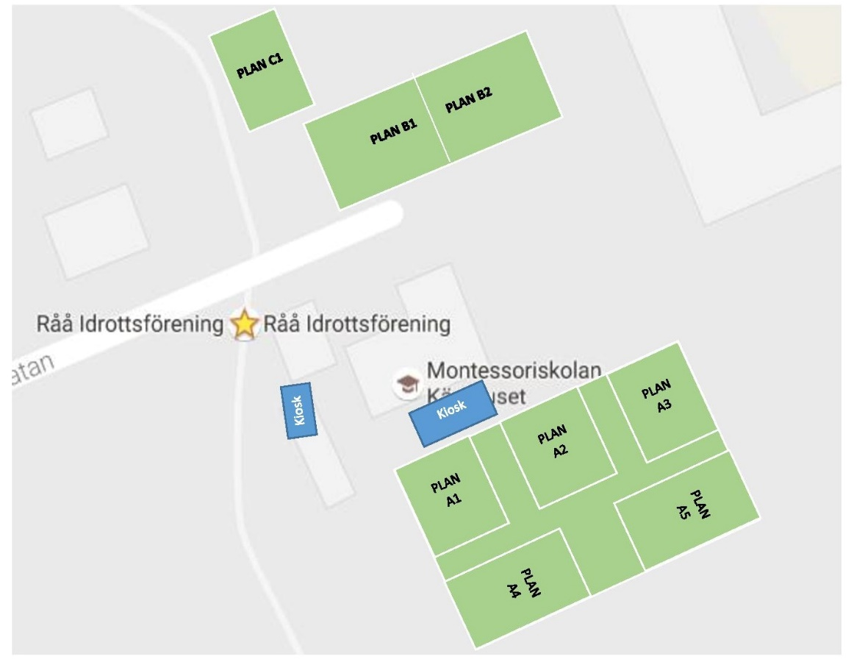

***Spelregler***

Matchtid:1 x 15 minuter.

Spelare:Målvakt + 4 utespelare + 4 avbytare.

Mål:5-mannamål, 3 x 2 meter.

Bollstorlek: Stl 3.

Regler: Svenska FF:s rekommendationer.   
Inspark och utspark finns ej.Målvakten kastar eller rullar ut bollen i spel.



Välkomna till SAN SIRO CUP som spelas för sjuttonde gången söndagen den 4 september på Råå Idrottsplats.

Kl 10.00 Start: lag-presentation på A-planen

Kl 13.45 Prisutdelning

Årets deltagande lag nedan och spelschema på kommande sida.



